Отчёт по лабораторной работе №14
  - Программирование в командном процессоре ОС UNIX. Расширенное программирование
Юсупова Амина Руслановна
Содержание

Список иллюстраций

Список таблиц

1. Цель работы
Изучить основы программирования в оболочке ОС UNIX. Научиться писать более сложные командные файлы с использованием логических управляющих конструкций и циклов.

2. Теоретические сведения

2.1 Команда getopts
Команда getopts используется в bash для разбора аргументов командной строки. Она позволяет обрабатывать опции (ключи) и их аргументы, что делает скрипты более гибкими и удобными для пользователя. Синтаксис:
while getopts "опции" переменная; do
case $переменная in опция) действия ;;
esac
done
Управляющие конструкции bash
Конструкция | Назначение
if-then-else | Условное выполнение команд
for | Цикл с перебором списка значений
while | Цикл с предусловием
until | Цикл с постусловием
case | Множественное ветвление
Команды break и continue - break — прерывает выполнение цикла
- continue — прерывает текущую итерацию и переходит к следующей
Команды true и false - true — всегда возвращает код завершения 0 (истина)
- false — всегда возвращает код завершения 1 (ложь)

3. Выполнение лабораторной работы

3.1 Задание 1

3.1.1 1. Создание рабочего файла и написание кода
Для начала я создала рабочий файл semaphone.sh. А далее я написала скрипт, который при запуске будет работать по механизму семафоров
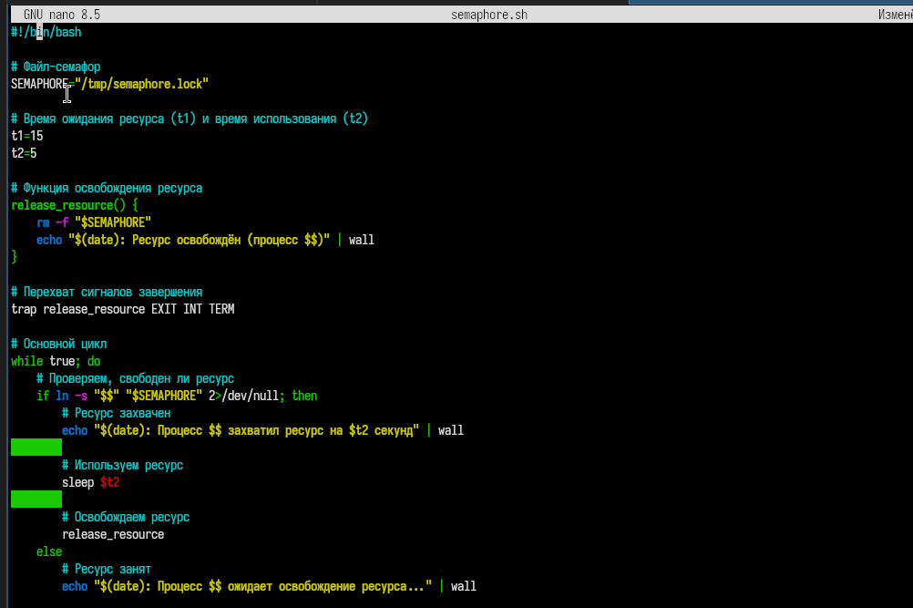
Скрипт

3.1.2 2. Исполняемый скрипт и запуск
Теперь я делаю скрипт исполняемым, чтобы программа работала. И запускаю его
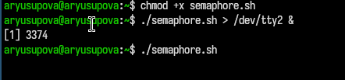
Исполняемый файл

3.2 Задание 2

3.2.1 1. Создание рабочего файла и написание кода
Для начала я создала рабочий файл my_man.sh. А далее я написала скрипт, который является аналогом команды man в терминале.
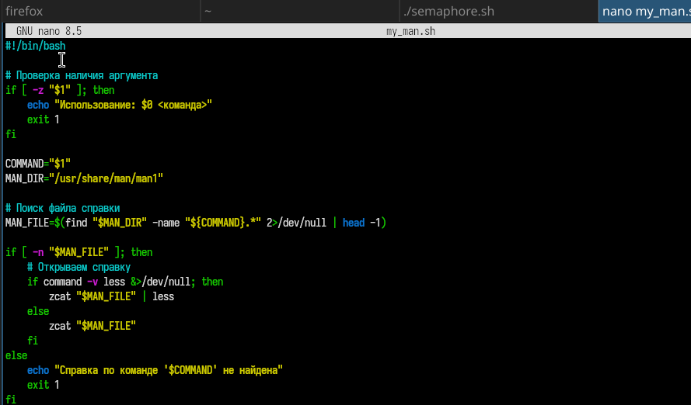
Скрипт

3.2.2 2. Запуск скрипта
Сначала делаю файл исполняемым и потом запускаю

Запуск
Вы можете увидеть результат запуска программы
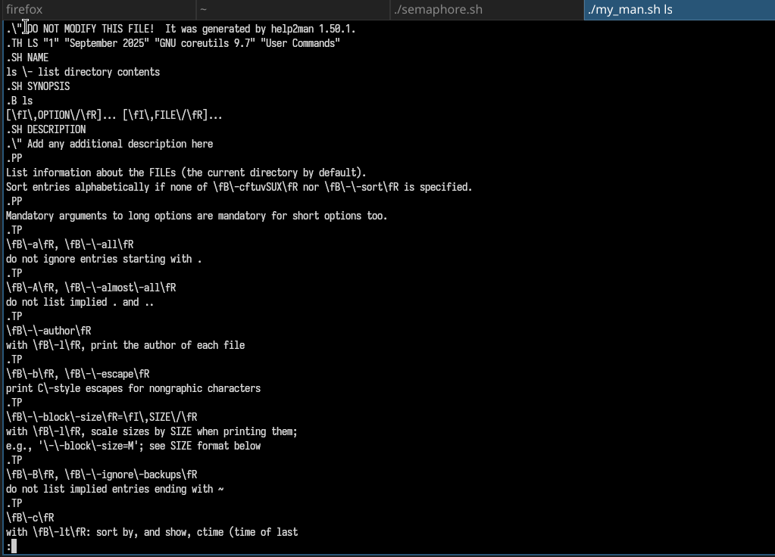
Запуск

3.3 Задание 3

3.3.1 1. Создание рабочего файла и написание кода
Для начала я создала рабочий файл random_letters.sh. А далее я написала скрипт, который на вход получает количество символов, а далее из рандомных букв составляет слово.
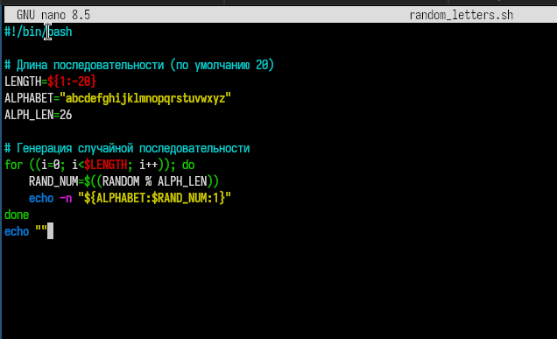
Скрипт

3.3.2 2. Исполняемый скрипт и запуск
Теперь я делаю скрипт исполняемым и запускаю
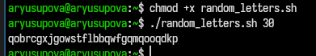
Исполняемый файл

4. Выводы
В ходе выполнения лабораторной работы 14 я изучила основы программирования в оболочке ОС UNIX/Linux и получила практические навыки написания более сложных командных файлов с использованием логических управляющих конструкций, циклов и механизмов взаимодействия процессов.

5. Ответы на контрольные вопросы

5.1 1. Найдите синтаксическую ошибку в следующей строке:
while [\\$1 != "exit"]
Ошибки:
- Лишний обратный слеш перед $1: \$1 — вместо этого должно быть “$1” или $1
- Отсутствует пробел после [ и перед ]
- Отсутствует закрывающая квадратная скобка ]
Исправленный вариант:
while [ "$1" != "exit" ]

5.2 2. Как объединить (конкатенация) несколько строк в одну?
Способы конкатенации строк в bash:
# Способ 1: простой перебор (самый распространённый)
str1="Hello"
str2="World"
result="$str1 $str2" # "Hello World"
# Способ 2: использование оператора +=
result=""
for word in Hello World; do
result+="$word "
done
echo "$result" # "Hello World "
# Способ 3: использование printf
result=$(printf "%s" "$str1" "$str2")
# Способ 4: удаление символов новой строки
lines=$(cat file.txt)
result="${lines//$'\n'/ }" # замена перевода строки на пробел

5.3 3. Найдите информацию об утилите seq. Какими иными способами можно реализовать её функционал при программировании на bash?
- Утилита seq — генерирует последовательность чисел.
seq 1 5 # 1 2 3 4 5
seq 1 2 10 # 1 3 5 7 9
Альтернативные способы без seq:
# Способ 1: цикл for (встроенный в bash)
for i in {1..5}; do
echo $i
done
# Способ 2: цикл while
i=1
while [ $i -le 5 ]; do
echo $i
((i++))
done
# Способ 3: команда eval
eval echo {1..5}
# Способ 4: использование expr
i=1
while [ $i -le 5 ]; do
echo $i
i=$(expr $i + 1)
done

5.4 4. Какой результат даст вычисление выражения ((10 / 3))?
Результат: 3
Пояснение: В bash оператор (( )) выполняет целочисленное деление. Остаток отбрасывается.
echo $((10 / 3)) # выведет 3
echo $((10 % 3)) # выведет 1 (остаток)

5.5 5. Укажите кратко основные отличия командной оболочки zsh от bash.
Характеристика | bash | zsh
Автодополнение | Базовое (Tab) | Расширенное, с подсказками
Массивы | Индексация с 0 | Индексация с 1
Глобализация | Стандартная | ** (рекурсивный поиск)
Проверка орфографии | Нет | Есть (исправление опечаток)
Промпт | Ограниченные возможности | Расширенные настройки
Совместимость | POSIX-совместимая | Не полностью совместима с POSIX
Интерактивность | Меньше возможностей | Больше возможностей

5.6 6. Проверьте, верен ли синтаксис данной конструкции
for ((a=1; a <= LIMIT; a++))
Ошибка: Отсутствует закрывающая двойная скобка ))
Исправленный вариант:
for ((a=1; a <= LIMIT; a++))
# ^^ должны быть две закрывающие скобки
# В коде выше показана только одна ) в конце строки
Правильно:
for ((a=1; a <= LIMIT; a++)); do
echo $a
done

5.7 7. Сравните язык bash с какими-либо языками программирования. Какие преимущества у bash по сравнению с ними? Какие недостатки?
Сравнение с Python
Характеристика | bash | Python
Предназначение | Управление системой, автоматизация | Универсальное программирование
Синтаксис | Специфичный, много метасимволов | Читаемый, интуитивный
Скорость | Быстрый запуск | Медленнее из-за интерпретации
Типизация | Слабая (всё строки) | Динамическая, строгая
Работа с процессами | Встроенная | Через модули (subprocess)
Массивы | Ограниченные возможности | Полноценные структуры данных
Преимущества bash - Встроенные команды для работы с файлами и процессами
- Лёгкость запуска других программ
- Быстрый старт (нет загрузки интерпретатора)
- Естественность для системного администрирования
Недостатки bash - Сложный синтаксис (пробелы имеют значение, много метасимволов)
- Нет поддержки плавающей запятой
- Нет структур данных (массивы ограничены)
- Сложная отладка
- Медленная обработка больших объёмов текста
- Ограниченные возможности для сложной бизнес-логики

